Modelo Preditivo, Aplicação Web e Dashboard de Gestão: Um Ecossistema de Inteligência Educacional para Mapeamento de Riscos e Apoio à Decisão Pedagógica

1- Introdução
Neste projeto final (Datathon) da pós-graduação em Data Analytics pela FIAP, tive a oportunidade de trabalhar com os dados da Associação Passos Mágicos, uma ONG com 32 anos de história dedicada a mudar as condições de vida de crianças e jovens em vulnerabilidade social através da educação.
O desafio foi usar os dados históricos da associação e aplicar as técnicas de Analytics aprendidas no decorrer do curso para responder a algumas dores que surgem no dia a dia do negócio e avaliar possíveis melhorias no processo atual da ONG, além de desenvolver um modelo preditivo capaz de prever a probabilidade de risco de o desempenho acadêmico do aluno cair ou da defasagem (em relação à sua fase escolar ideal VS fase escolar real) aumentar.
Para isso, desenvolvi um Ecossistema Completo de Dados, composto por um Dashboard Gerencial Analítico (Power BI), um Modelo Preditivo de Machine Learning (Python) e uma Aplicação Web (Streamlit).

2- Conhecendo a base de dados
A base de dados contém informações dos alunos que passaram pela associação de 2022 a 2024 e inclui dados de identificação e classificação do aluno, além de indicadores acadêmicos, comportamentais, psicológicos e de resultados. Para o projeto, trabalhei com 8 indicadores principais:
- IDA (Indicador de Desempenho Acadêmico): Representa as notas reais do aluno nas matérias das provas aplicadas pela associação (Matemática, Português, etc.). No caso de alunos na fase 8 (universitários), representa a média das notas da faculdade.
- IAN (Indicador de Adequação de Nível): Mede a defasagem escolar. Calcula se o aluno está na série escolar correta para a idade dele ou se está atrasado.
- IEG (Indicador de Engajamento): Mede o nível de participação do aluno nas oficinas, entrega de tarefas e presença nas atividades da ONG.
- IPS (Indicador Psicossocial): Avalia como o aluno está emocionalmente, seu convívio social, familiar e bem-estar geral.
- IPP (Indicador Psicopedagógico): A avaliação qualitativa feita pelos professores e psicólogos sobre o desenvolvimento cognitivo e de aprendizagem do aluno.
- IAA (Indicador de Autoavaliação): Como o próprio aluno se enxerga (nível de autoconfiança e percepção do próprio esforço).
- IPV (Indicador de Ponto de Virada): O objetivo máximo da ONG. Mede o grau de mudança de mentalidade e ampliação da visão de mundo do aluno.
- INDE (Índice de Desenvolvimento Educacional): É a nota global do aluno. É uma média ponderada de todos os outros indicadores (IDA, IEG, IPS, etc.) que define se o aluno vai avançar de fase ou se precisa de resgate.

Para direcionar as ações pedagógicas de forma estratégica, a Passos Mágicos classifica os alunos em quatro fases de desenvolvimento, baseadas na nota global (INDE):
- Quartzo (INDE 2,405 a 5,506) — Fase de Resgate: Alunos em alta vulnerabilidade educacional ou emocional. Exigem intervenção psicopedagógica urgente e foco no acolhimento básico para nivelamento e prevenção da evasão.
- Ágata (INDE 5,506 a 6,868) — Fase de Construção: Alunos com desempenho razoável, mas que ainda apresentam oscilações. Precisam de reforço escolar focado e incentivo contínuo para ganharem confiança e não retrocederem.
- Ametista (INDE 6,868 a 8,230) — Fase de Potencial: Alunos com engajamento e notas sólidas. Estão bem, e o foco da ONG muda do resgate para o desafio, oferecendo atividades que ampliem a visão de mundo rumo à excelência.
- Topázio (INDE 8,230 a 9,294) — Fase de Excelência: O topo da metodologia. Alunos que atingiram o "Ponto de Virada", combinando alto desempenho acadêmico, inteligência emocional e protagonismo.

3- Exploração e Limpeza dos dados
Nesta etapa, realizei as adaptações dos nomes das colunas por ano e as consolidei, excluí as linhas de alunos que estavam com o campo INDE nulo, padronizei os dados de cada coluna e mantive apenas as informações necessárias para a análise.

Após a etapa de limpeza da base, identifiquei que nem todos os alunos continham dados nos 3 anos consecutivos da base, o que poderia impactar na aderência do modelo, pois ao tentar avaliar os dados históricos do aluno para previsão, haveria dados nulos. Para resolver essa questão, separei duas estratégias de base:
- Estratégia 1: alunos com pelo menos 2 anos de histórico na base, retirando assim todo público com somente um ano de histórico;
- Estratégia 2: alunos com histórico dos 3 anos consecutivos da base, retirando todos os alunos com somente 1 ou 2 anos de histórico.

4- Teste de Aderência
Após adaptar as bases, criei um modelo para ser utilizado como teste, a fim de avaliar qual base teria melhor desempenho. O modelo que rodei com a Estratégia 1 resultou em um AUC-ROC de 0.700, já com a Estratégia 2 alcançou um AUC-ROC de 0.732. Essa métrica mede a capacidade do algoritmo distinguir perfeitamente a previsão que lhe é imposta, ou seja, a Estratégia 2 (alunos com 3 anos de histórico) teve melhor desempenho e foi a estratégia escolhida para o modelo final.

5- Construção do Modelo
Para este desafio, escolhi utilizar o modelo RandomForest, pois ele tem alta capacidade de previsão de variável binária. No entanto, precisei criar essa variável (Target) na base, de acordo com o objetivo de previsão:
Se o aluno teve queda no desempenho acadêmico ou aumento da defasagem, então é considerado como Risco (1); caso contrário, Seguro (0).
A etapa seguinte foi separar a base de forma adequada para treinamento e teste. Configurei a divisão com 80% da base para treino e 20% para teste, além de definir parâmetros específicos para evitar o overfitting do modelo:
- n_estimators=100 (Consenso): Usa 100 "opiniões" da IA combinadas para garantir um resultado mais seguro e sem falhas.
- max_depth=2 (Simplicidade): Cria regras curtas e diretas, evitando que a máquina apenas "decore" os alunos do passado.
- min_samples_split=3 e leaf=3 (Foco em Grupos): A IA só toma decisões baseadas em padrões de grupos, ignorando casos isolados ou exceções.
- max_features='sqrt' (Visão Ampla): Força o modelo a olhar para diferentes indicadores (notas, emoções, faltas) para não ficar viciado em uma única métrica.
- random_state=589 (Auditoria): Garante que os resultados sejam sempre os mesmos se o teste for repetido pela banca.
- class_weight='balanced' (Prioridade ao Risco): Dá peso máximo aos alunos com probabilidade de defasagem, garantindo que nenhum deles seja ignorado pelo sistema.
Com o modelo configurado e treinado, o teste de previsão atingiu uma acurácia de 69% com os dados de treino e 70% com os de teste.

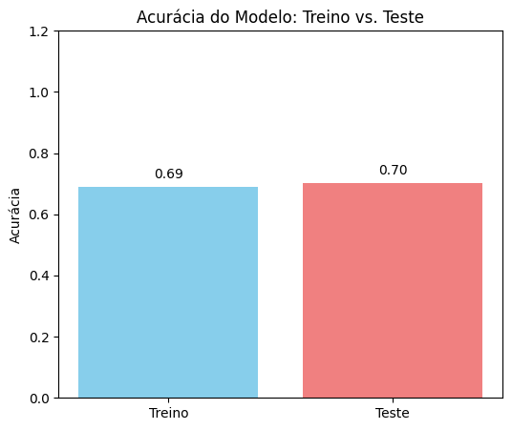
Figura 1 — Resultado de acurácia do modelo preditivo.

Considerando que estamos trabalhando com indicadores de comportamento humano, prever atitudes e emoções não é uma matemática perfeita. Por isso, nesse cenário, 70% de acurácia é um excelente resultado para antecipar riscos e guiar as ações preventivas da ONG.

Analisando a Matriz de Confusão, podemos observar que o Modelo conseguiu identificar quase todos os alunos em risco real (34 – 79%), com uma taxa mínima de pontos cegos (09 – 21%). Já para os alunos considerados seguros, na maioria dos casos ele previu corretamente (27 – 61%), mas sinalizou casos (17 – 39%) como risco, o que não é um problema para a Associação, pois isso resultará apenas em mais acolhimento para o aluno.

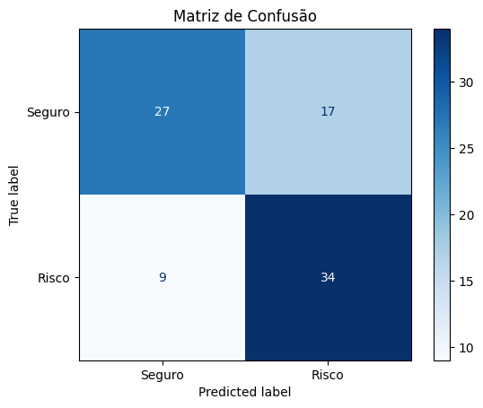
Figura 2 — Resultado da Matriz de Confusão do modelo preditivo.
Por fim, visto que o modelo teve bons resultados, o salvei em um arquivo separado utilizando a biblioteca Joblib, para posteriormente integrá-lo à uma aplicação web.

6- Construção do Power BI e Análise de Dados
Após a construção do modelo preditivo, iniciei a construção do Dashboard gerencial para apoiar o time de negócio da Associação com análises descritivas e diagnósticas.
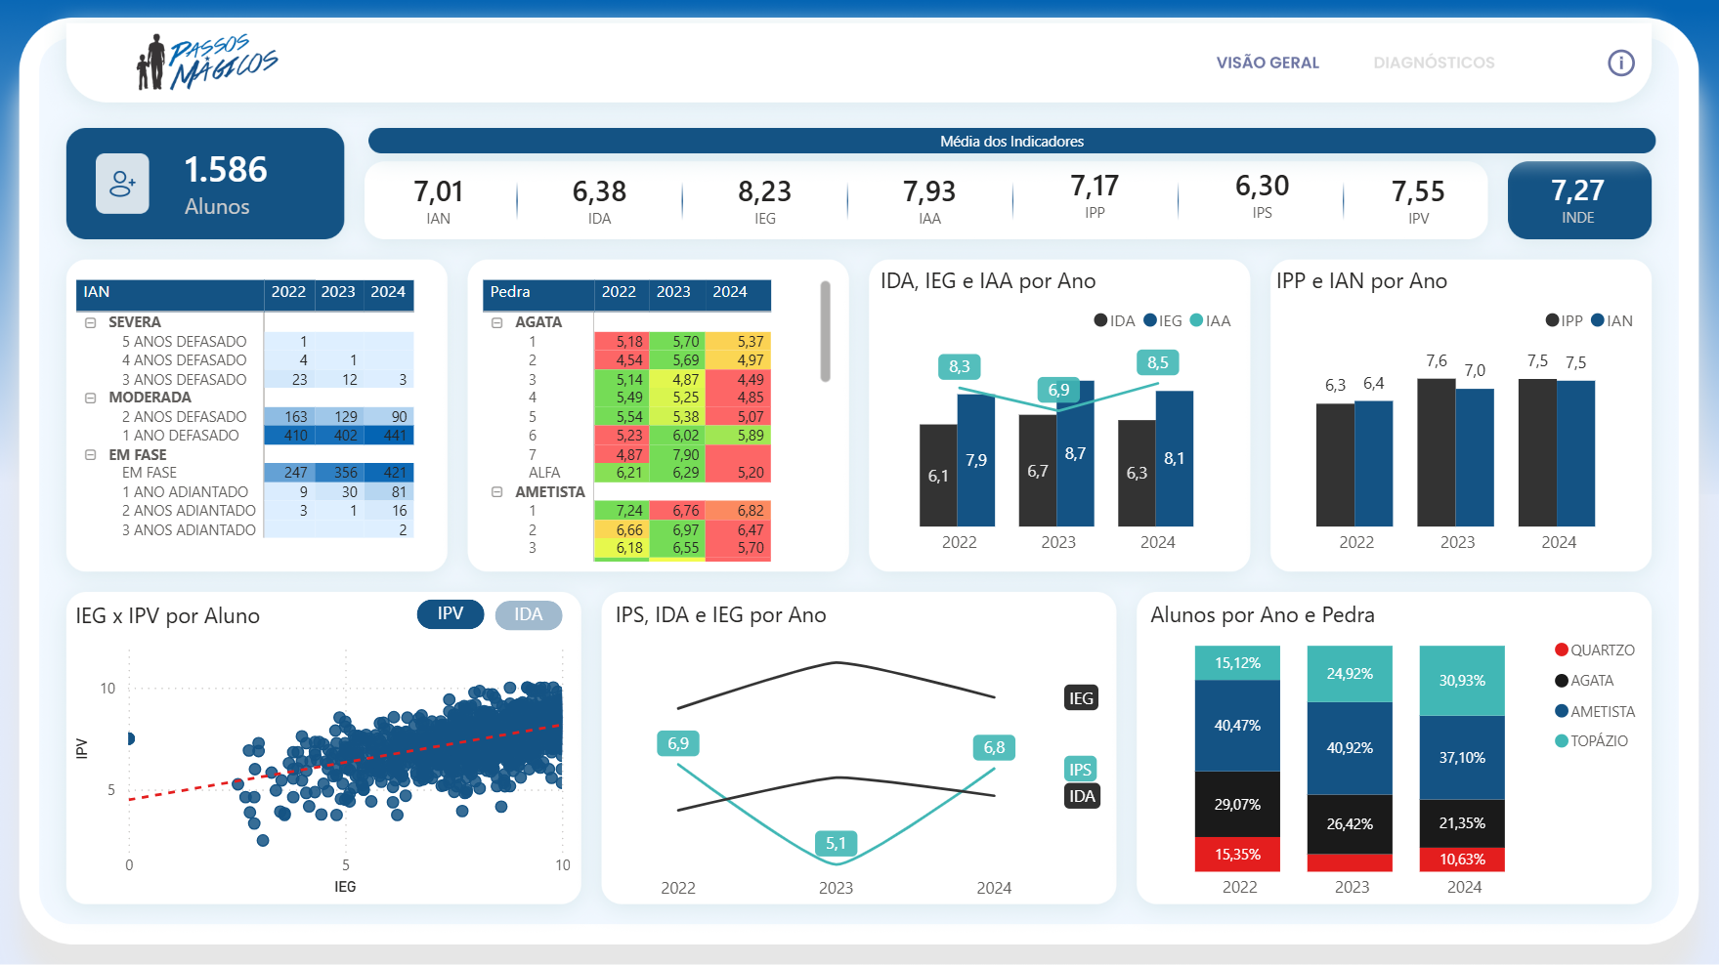
Figura 3 — Capa do Dashboard desenvolvido.

O painel foi desenvolvido visando responder a 09 principais dores e necessidades do negócio:

- Perfil de defasagem dos Alunos:
Avaliando os dados de defasagem, pode-se notar um excelente avanço do programa. A ONG reduziu significativamente a defasagem severa (caindo de 28 para apenas 3 alunos) e praticamente dobrou o número de jovens na série escolar correta (subindo de 247 para 421). No entanto, o desafio atual concentra-se na defasagem moderada, especificamente no grande bloco de 441 alunos que continuam atrasados em apenas 1 ano. Portanto, o foco pedagógico do próximo ciclo deve ser um plano de reforço intensivo direcionado exclusivamente a esse grupo, dando o 'empurrão final' para que eles alcancem a fase ideal.

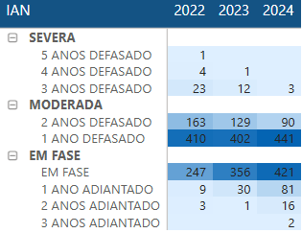
Figura 4 — Gráfico de Defasagem (IAN) por Ano.

- Desempenho Acadêmico:
Ao analisar os dados de desempenho acadêmico (IDA), observa-se um cenário de oscilação preocupante. Após um crescimento promissor de 9,5% entre 2022 e 2023, o indicador global sofreu uma retração de quase 5% em 2024.

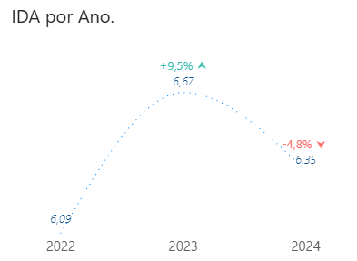
Figura 5 — Gráfico com a Média de Desemprenho Acadêmico (IDA) por Ano.

Aprofundando a visão por fases, o mapa de calor revela que o impacto negativo de 2024 não foi isolado, mas generalizado, afetando de forma mais crítica os alunos em vulnerabilidade, especialmente nas pedras Quartzo e Ágata, que retornaram aos níveis vermelhos. Portanto, a ação corretiva imediata deve ser a investigação das causas dessa queda recente nas séries iniciais, acompanhada de um plano de reforço acadêmico para restabelecer a curva de crescimento.

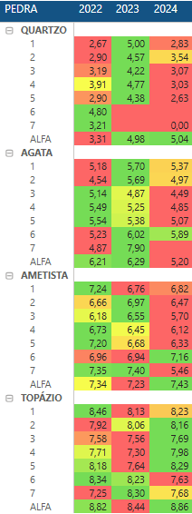
Figura 5 — Gráfico com Mapa de Calor da Média de Desemprenho Acadêmico (IDA) por Pedra e Ano.

- Engajamento nas atividades (IEG) e relações com o desempenho acadêmico (IDA) e o ponto de virada (IPV):
Nota-se nos gráficos de correlação que o engajamento (IEG) impulsiona positivamente tanto a mudança de mentalidade (IPV) quanto as notas (IDA). O destaque positivo é a forte relação com o IPV. O ponto crítico, porém, é a grande dispersão no desempenho acadêmico: muitos alunos altamente participativos continuam com notas baixas. Portanto, a ação estratégica ideal é focar no suporte pedagógico específico para esse grupo, destravando o aprendizado para que o esforço se converta em resultado no boletim.

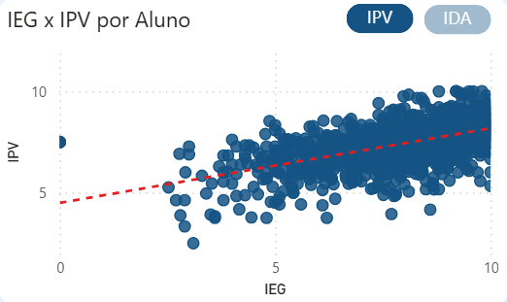
Figura 6 — Gráfico Correlação de IPV x IEG.

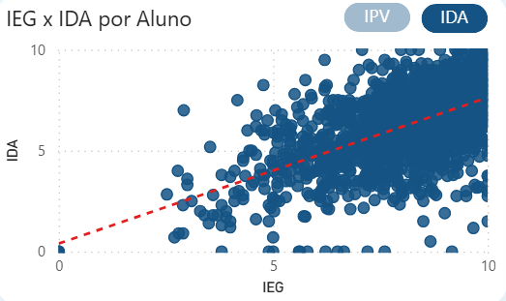
Figura 7 — Gráfico Correlação de IPV x IDA.

- Coerência da Autoavaliação (IAA):
Avaliando os indicadores de autoavaliação e desempenho, revela-se uma forte incoerência entre a autoavaliação (IAA) e a realidade (IDA/IEG). Os dados mostram um comportamento inverso: quando o desempenho e o engajamento reais melhoram (2023), a percepção do aluno sobre si mesmo despenca; e quando os resultados reais caem (2024), a autoimagem atinge o pico (8,5). Portanto, a ação imediata da equipe deve ser a criação de rotinas de feedback contínuo, ajudando os alunos a calibrarem sua autocrítica e a desenvolverem uma percepção mais madura e alinhada com a realidade.

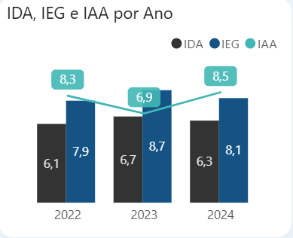
Figura 8 — Gráfico IDA x IEG x IAA por Ano.

- Padrões psicossociais (IPS) que antecedem quedas de desempenho acadêmico (IDA) ou de engajamento (IEG):
Ao comparar os indicadores, é possível notar um “efeito tardio”. Em 2023, o bem-estar emocional (IPS) sofreu uma queda brusca (de 6,9 para 5,1), mas o engajamento e as notas ainda mascaravam o problema, atingindo seus picos. A consequência real só apareceu no ano seguinte: em 2024, tanto o IEG quanto o IDA despencaram. Isso deixa claro que a queda psicossocial antecede o declínio escolar. Portanto, a ação estratégica é utilizar o IPS como um radar de alerta antecipado. A equipe de psicologia deve intervir no exato momento da queda emocional do aluno, salvando-o antes que o impacto destrua seu boletim no ciclo seguinte.

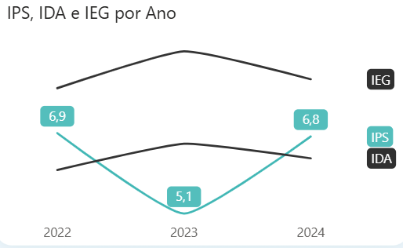
Figura 9 — Gráfico IPS x IDA x IEG por Ano.

- Avaliações psicopedagógicas (IPP) x Defasagem (IAN):
O gráfico prova que as avaliações da equipe (IPP) confirmam a defasagem escolar (IAN). Os dois indicadores andam juntos ano a ano, terminando com notas idênticas em 2024 (7,5). Isso significa que o diagnóstico feito pelos profissionais da ONG é muito preciso e condiz perfeitamente com a realidade do aluno.

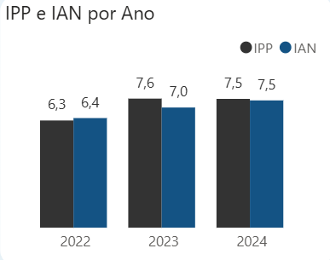
Figura 10 — Gráfico IPP x IAN por Ano.

- Influenciadores do Ponto de Virada (IPV):
Ao correlacionar as variáveis com o Ponto de Virada (IPV), nota-se que os comportamentos que mais influenciam essa mudança são o desenvolvimento psicopedagógico (IPP) — que tem a linha de crescimento mais forte e alinhada de todas —, seguido pela participação nas atividades (IEG) e pelas notas (IDA). Por outro lado, a autoavaliação (IAA) e o lado emocional (IPS) mostram linhas retas, provando que não geram a 'virada' sozinhos. Portanto, a conclusão é que a transformação do aluno acontece pelo combo 'aprender e participar'. Diante disso, a ONG deve focar suas energias em manter o jovem ativo nas oficinas e com um forte acompanhamento pedagógico.
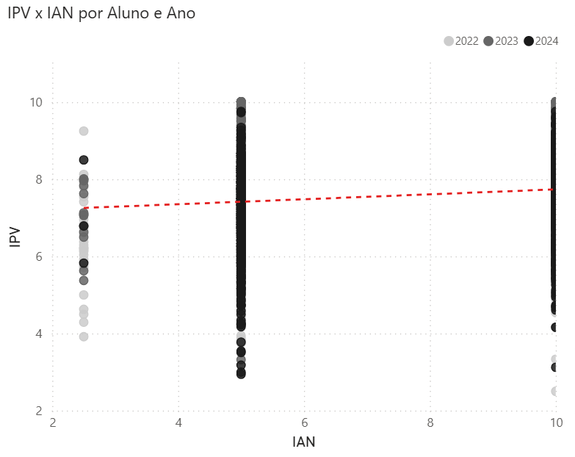
Figura 11 — Gráfico de Correlação IPV x IAN.

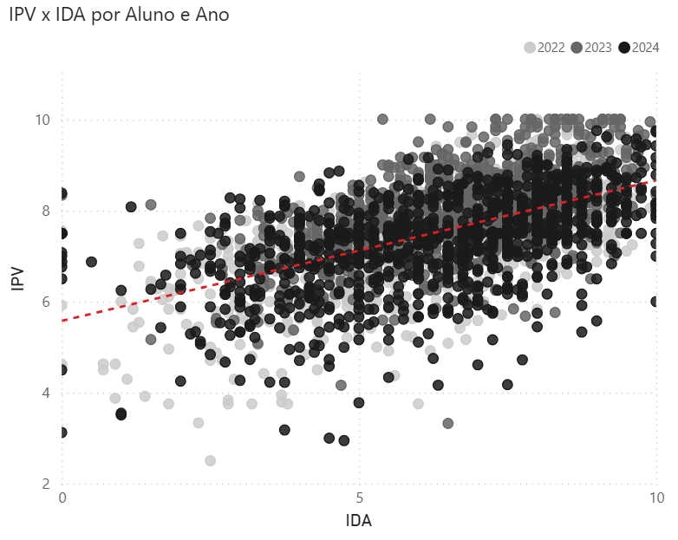
Figura 12 — Gráfico de Correlação IPV x IDA.

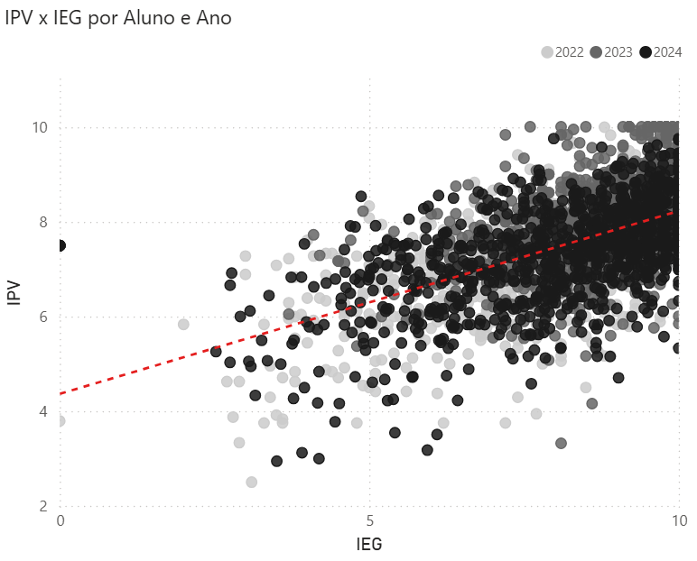
Figura 13 — Gráfico de Correlação IPV x IEG.

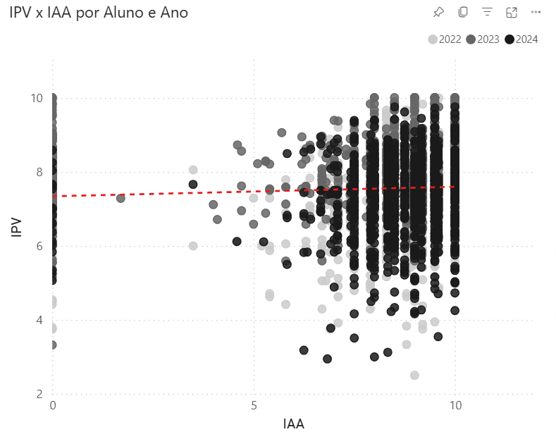
Figura 14 — Gráfico de Correlação IPV x IAA.

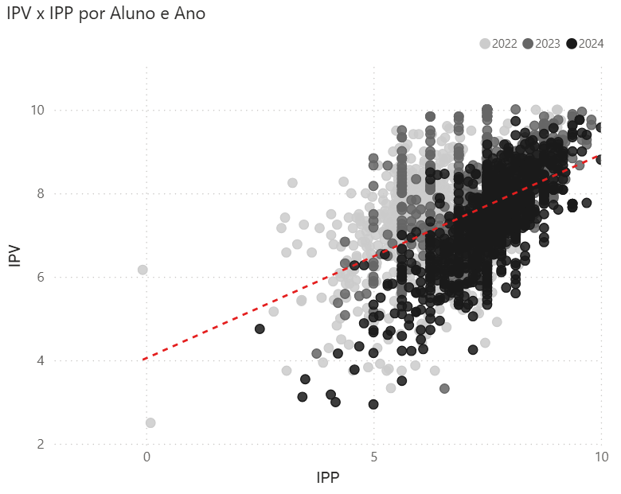
Figura 15 — Gráfico de Correlação IPV x IPP.

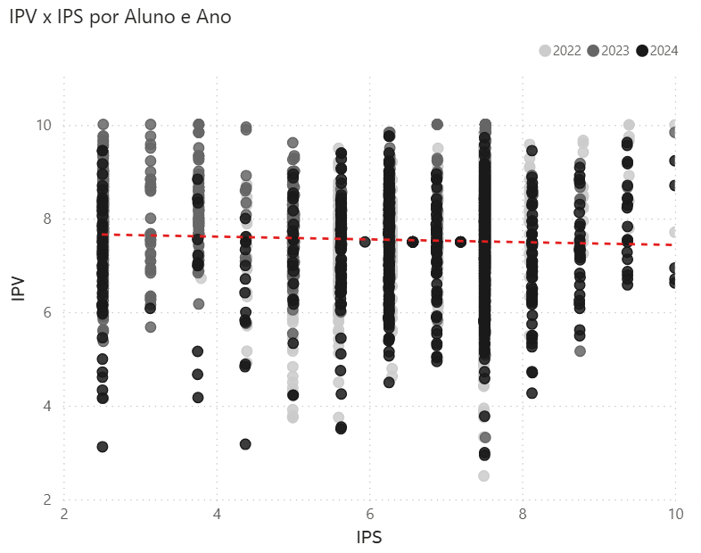
Figura 16 — Gráfico de Correlação IPV x IPS.

- Indicadores que mais elevam a nota global (INDE):
Para essa comparação, utilizei a inteligência artificial do Power BI, que nos prova que o maior impulsionador da nota global (INDE) não é o boletim escolar, mas a maturidade psicopedagógica (IPP). Um IPP acima de 8,34 garante um salto de +1,03 pontos no INDE. Na sequência, estar na série correta (IAN = 10) e ter alta autoconfiança (IAA > 8,9) são os fatores que mais pesam. Portanto, a combinação que mais eleva o aluno é maturidade cognitiva, adequação escolar e autoconfiança. Diante disso, a ONG deve garantir que o trabalho da equipe de psicologia e dos professores ande totalmente integrado.
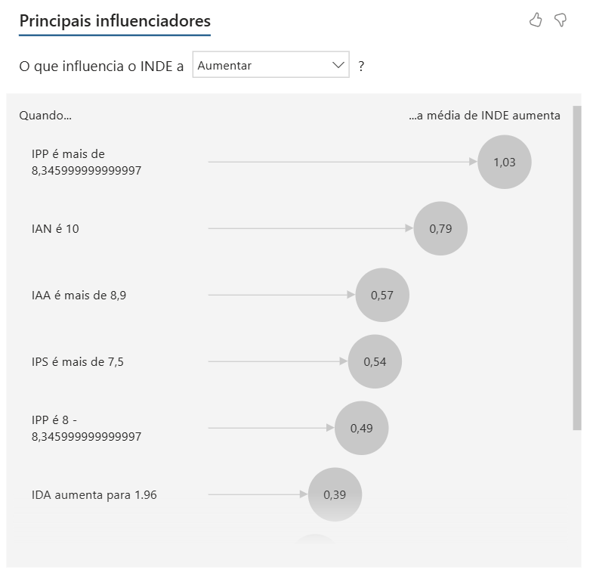
Figura 17 — Gráfico gerado por IA dos indicadores que mais influenciam o aumento do INDE.

- Efetividade do programa:
Ao analisar a distribuição dos alunos por Pedra, fica evidente que o programa tem impacto real e promove melhora consistente. A maior prova de efetividade é que o volume de alunos na fase de excelência (Topázio) dobrou, saltando de 15,12% em 2022 para quase 31% em 2024. Em paralelo, as fases de menor desempenho (Quartzo e Ágata) encolheram, provando que a ONG consegue fazer o aluno evoluir e subir de nível ano após ano. A conclusão é que o método funciona perfeitamente. Diante disso, o próximo passo estratégico deve ser focar no grande grupo de alunos que estacionou na fase Ametista (37%), dando o impulso final para que eles também alcancem o topo.
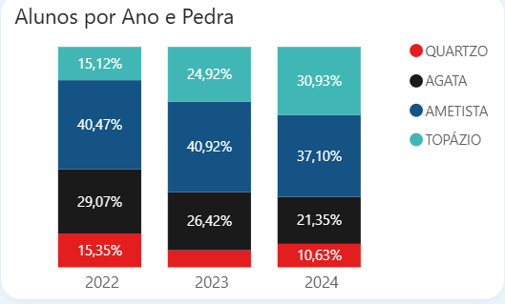
Figura 18 — Gráfico com percentual de aluno por Pedra e Ano.

7- Construção da aplicação WEB
Para tornar o Modelo Preditivo utilizável e o Power BI acessível para a equipe da Associação, desenvolvi uma aplicação web utilizando a biblioteca Streamlit. Neste App, a equipe consegue fazer as previsões com o modelo de um único aluno — o que ajuda em situações de feedback ou reuniões específicas — e em lote — o que apoia na classificação e no agrupamento dos alunos com risco de aumento na defasagem ou queda de desempenho. Além disso, na mesma aplicação, é possível visualizar o Dashboard totalmente interativo, para que avaliem o desempenho geral da ONG.
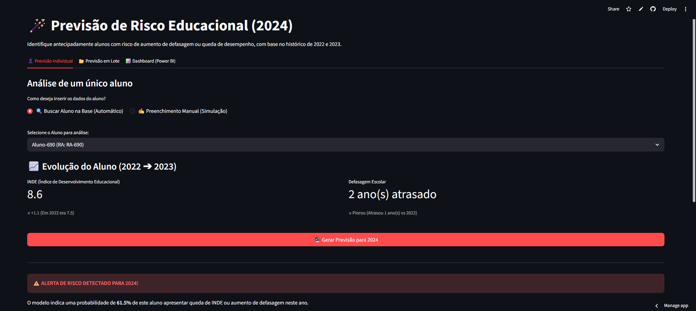
Figura 19 — Aplicação Web (Streamlit).

8– Conclusão
Este projeto comprovou, por meio de dados, a excelência e o impacto real do programa educacional da Associação. A análise revelou uma evolução consistente e nos deu direcionamentos claros para impulsionar ainda mais o Ponto de Virada dos alunos, destacando três pilares essenciais: engajamento ativo, adequação de série e maturidade psicopedagógica.
A entrega da aplicação, integrada ao Modelo Preditivo e ao Power BI, eleva as possibilidades de análise da Associação e o seu poder de atuação preventiva. Isso permite monitorar fatores que antecedem a queda de desempenho, garantindo que os jovens alcancem seu potencial máximo.

...
Considerações Finais
Para viabilizar o acesso o projeto disponibilizei em:
GitHub: https://github.com/gesianne9/Datathon/tree/master
Aplicação Web: https://datathon-fiap-dataanalytics.streamlit.app/
PowerBI Online: https://app.powerbi.com/view?r=eyJrIjoiM2E2MDQ3NWUtNWNlMC00ZDgyLWFmZTUtZGY1NDZjYzhhYmQzIiwidCI6IjExZGJiZmUyLTg5YjgtNDU0OS1iZTEwLWNlYzM2NGU1OTU1MSIsImMiOjR9
Artigo no Medium:
https://medium.com/@gesianne9/modelo-preditivo-aplicação-web-e-dashboard-de-gestão-um-ecossistema-de-inteligência-educacional-d5d79a2a84c3

